Муниципальное бюджетное общеобразовательное учреждение средняя общеобразовательная школа №4 города Новошахтинска

Отчет
о результатах проведения
Всероссийских проверочных работ
в 7-х классах по предмету
«Математика»
в 2018-2019 учебном году

- Общая информация о муниципальной общеобразовательной организации

Муниципальное образование (город/район) | город Новошахтинск
Наименование МОО | МБОУ СОШ №4
Логин МОО | sch613232

- Количественный состав участников ВПР – 2018-2019 в соотношении с качественным уровнем полученных отметок в ОО
Таблица 1
Наименование оценочной процедуры | Класс | Предмет | Количество обучающихся, принимавших участие в работе | Количество обучающихся, справившихся с работой |  | Количество обучающихся, написавших работу на «4» и «5» баллов |  | Количество обучающихся, написавших работу на неудовлетворительную отметку
 |  |  |  | кол-во | % | кол-во | % | кол-во | %
ВПР | 7«А» | Математика | 24 человека | 22 | 92% | 10 | 42% | 2 | 8%
ВПР | 7«Б» | Математика | 22 человек | 18 | 82% | 5 | 23% | 4 | 18%

3. Распределение первичных баллов участников ВПР – 2018-2019.

На рисунке 1 показано распределение первичных баллов ВПР по математике в 6-х классах. Проверка работ учащихся осуществлялась учителями МБОУ СОШ №4.

МБОУ СОШ №4(24 уч.)
Всероссийские проверочные работы 2019 (7 класс)
Дата: 18.04.2019
Предмет: Математика
Распределение первичных баллов
Максимальный первичный балл: 19
Общая гистограмма первичных баллов
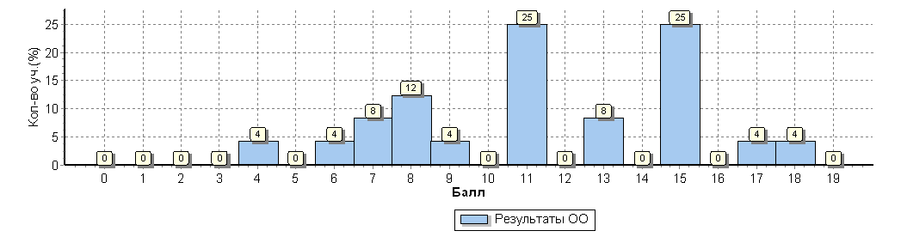
Распределение первичных баллов по вариантам
Вариант | 4 | 6 | 7 | 8 | 9 | 11 | 13 | 15 | 17 | 18 | Кол-во уч.
9 |  | 1 | 2 | 1 | 1 | 2 |  | 3 | 1 | 1 | 12
10 | 1 |  |  | 2 |  | 4 | 2 | 3 |  |  | 12
Комплект | 1 | 1 | 2 | 3 | 1 | 6 | 2 | 6 | 1 | 1 | 24

Выводы:
1. Исходя из гистограммы (рис.1) по математике в 7-х классах, можно предположить, что распределение первичных баллов соответствует нормальному.
2. Явные «пики» на границе перехода от одной отметки к другой не наблюдаются.
3. Распределение первичных баллов по математике в 7-х классах в целом соответствует нормальному. Это свидетельствует об объективности проверки работ учащихся.

МБОУ СОШ №4(24 уч.)
Всероссийские проверочные работы 2019 (7 класс)
Дата: 18.04.2019
Предмет: Математика
Достижение планируемых результатов
№ | Блоки ПООП |  | Макс  балл |  | По ОО |  | Средний % выполнения |  | 1
 | выпускник научится / | получит возможность научиться
 | или проверяемые требования (умения) в соответствии с ФГОС |  |  |  |  |  | По региону | По России
 |  |  |  |  | 24 уч. |  | 34866 уч. | 839959 уч.
1 | Развитие представлений о числе и числовых системах от натуральных до действительных чисел  Оперировать на базовом уровне понятиями «обыкновенная дробь», «смешанное число» |  | 1 |  | 71 |  | 85 | 81
2 | Развитие представлений о числе и числовых системах от натуральных до действительных чисел  Оперировать на базовом уровне понятием «десятичная дробь» |  | 1 |  | 75 |  | 85 | 84
3 | Умение извлекать информацию, представленную в таблицах, на диаграммах, графиках  Читать информацию, представленную в виде таблицы, диаграммы, графика / извлекать, интерпретировать информацию, представленную в таблицах и на диаграммах, отражающую свойства и характеристики реальных процессов и явлений |  | 1 |  | 71 |  | 75 | 84
4 | Умение применять изученные понятия, результаты, методы для решения задач практического характера и задач их смежных дисциплин  Записывать числовые значения реальных величин с использованием разных систем измерения |  | 1 |  | 67 |  | 78 | 73
5 | Умение применять изученные понятия, результаты, методы для решения задач практического характера и задач их смежных дисциплин  Решать задачи на покупки; находить процент от числа, число по проценту от него, процентное отношение двух чисел, процентное снижение или процентное повышение величины |  | 1 |  | 62 |  | 83 | 79
6 | Умение анализировать, извлекать необходимую информацию  Решать несложные логические задачи, находить пересечение, объединение, подмножество в простейших ситуациях |  | 1 |  | 79 |  | 88 | 89
7 | Умение извлекать информацию, представленную в таблицах, на диаграммах, графиках  Читать информацию, представленную в виде таблицы, диаграммы, графика / извлекать, интерпретировать информацию, представленную в таблицах и на диаграммах, отражающую свойства и характеристики реальных процессов и явлений |  | 1 |  | 75 |  | 75 | 77
8 | Овладение системой функциональных понятий, развитие умения использовать функционально-графические представления  Строить график линейной функции |  | 1 |  | 67 |  | 60 | 59
9 | Овладение приёмами решения уравнений, систем уравнений  Оперировать на базовом уровне понятиями «уравнение», «корень уравнения»; решать системы несложных линейных уравнений / решать линейные уравнения и уравнения, сводимые к линейным, с помощью тождественных преобразований |  | 1 |  | 62 |  | 80 | 78
10 | Умение анализировать, извлекать необходимую информацию, пользоваться оценкой и прикидкой при практических расчётах  Оценивать результаты вычислений при решении практических задач / решать задачи на основе рассмотрения реальных ситуаций, в которых не требуется точный вычислительный результат |  | 1 |  | 8 |  | 31 | 39
11 | Овладение символьным языком алгебры  Выполнять несложные преобразования выражений: раскрывать скобки, приводить подобные слагаемые, использовать формулы сокращённого умножения |  | 1 |  | 71 |  | 55 | 55
12 | Развитие представлений о числе и числовых системах от натуральных до действительных чисел  Сравнивать рациональные числа / знать геометрическую интерпретацию целых, рациональных чисел |  | 2 |  | 67 |  | 48 | 51
13 | Овладение геометрическим языком, формирование систематических знаний о плоских фигурах и их свойствах, использование геометрических понятий и теорем  Оперировать на базовом уровне понятиями геометрических фигур; извлекать информацию о геометрических фигурах, представленную на чертежах в явном виде; применять для решения задач геометрические факты |  | 1 |  | 79 |  | 75 | 76
1

Анализ проверенных работ свидетельствует о том, что основные математические умения и навыки у учащихся развиты на достаточном уровне.
Предметные, метапредметные универсальные учебные действия развиты в достаточной степени: учащиеся умеют применять изученные понятия и методы для решения задач, извлекают информацию, представленную в таблицах и диаграммах, вычисляют и выполняют иные арифметические действия.

5. Сравнение статистических показателей общероссийских, региональных, муниципальных и школьных результатов ВПР по предмету «Математика».
МБОУ СОШ №4(24 уч.)
Всероссийские проверочные работы 2019 (7 класс)
Дата: |  |  |  | 18.04.2019
Предмет: |  |  |  | Математика
Статистика по отметкам
Максимальный первичный балл: 19
ОО |  |  |  |  |  |  |  |  |  |  |  | Кол-во уч. | Распределение групп баллов в %
 |  |  |  |  |  |  |  |  |  |  |  |  | 2 | 3 | 4 | 5
Вся выборка |  |  |  |  |  |  |  |  |  |  |  | 839959 | 8.8 | 40.4 | 35.2 | 15.6
 | Ростовская обл. |  |  |  |  |  |  |  |  |  |  | 34866 | 7.9 | 44.2 | 33.6 | 14.3
 |  | город Новошахтинск |  |  |  |  |  |  |  |  |  | 718 | 12.5 | 52.2 | 27.6 | 7.7
 |  |  | (sch613232) МБОУ СОШ №4 |  |  |  |  |  |  |  |  | 24 | 8.3 | 50 | 33.3 | 8.3
Общая гистограмма отметок
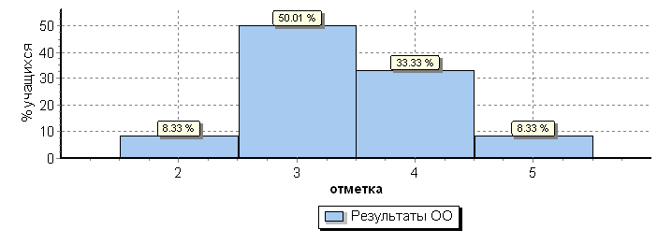
Распределение отметок по вариантам
 |  |  |  |  | Отметка
Вариант |  |  |  |  | 2 | 3 | 4 | 5 | Кол-во уч.
9 |  |  |  |  | 1 | 6 | 3 | 2 | 12
10 |  |  |  |  | 1 | 6 | 5 |  | 12
Комплект |  |  |  |  | 2 | 12 | 8 | 2 | 24

На основании статистических данных отметок за ВПР по математике в 7-х классах можно сделать вывод о том, что большинство учащихся справились с предложенными заданиями. Тем не менее, есть учащиеся, получившие отметку «неудовлетворительно». Наличие данной отметки свидетельствует о том, что при подготовке учащихся к написанию ВПР нужно учитывать индивидуальные возможности учащихся и осуществлять дифференцированных подход в учении.

6. Выполнение учащимися заданий ВПР в разрезе аналитических данных области и муниципалитета.

МБОУ СОШ №4(24 уч.)
Всероссийские проверочные работы 2019 (7 класс)
Дата: 18.04.2019
Предмет: Математика
Выполнение заданий
(в % от числа участников)
Максимальный первичный балл: 19
ОО |  |  |  | Кол-во уч. |  | 1 |  | 2 | 3 | 4 | 5 | 6 | 7 | 8 | 9 | 10 | 11 | 12 | 13 | 14 | 15 | 16
 |  |  |  |  | Макс  балл | 1 |  | 1 | 1 | 1 | 1 | 1 | 1 | 1 | 1 | 1 | 1 | 2 | 1 | 2 | 1 | 2
Вся выборка |  |  |  | 839959 |  | 81 |  | 84 | 84 | 73 | 79 | 89 | 77 | 59 | 78 | 39 | 55 | 51 | 76 | 24 | 60 | 28
 | Ростовская обл. |  |  | 34866 |  | 85 |  | 85 | 75 | 78 | 83 | 88 | 75 | 60 | 80 | 31 | 55 | 48 | 75 | 21 | 58 | 32
 |  | город Новошахтинск |  | 718 |  | 81 |  | 79 | 64 | 74 | 76 | 85 | 73 | 59 | 76 | 24 | 50 | 43 | 68 | 18 | 53 | 21
 |  |  | МБОУ СОШ №4 | 24 |  | 71 |  | 75 | 71 | 67 | 62 | 79 | 75 | 67 | 62 | 8 | 71 | 67 | 79 | 35 | 62 | 44
1

Исходя из таблицы, учащиеся 7-х классов МБОУ СОШ №4 по предмету «Математика» успешно справились с заданиями ВПР. Процентное соотношение набранных баллов несколько выше результатов Ростовской области и муниципалитета.

7. Общие выводы и рекомендации:

1. Согласно статистическим данным проверки Всероссийских проверочных работ учащихся 7-х классов по предмету «Математика» выявлено, что в целом учащиеся успешно справились с предложенными заданиями, хотя есть отдельные темы и разделы, которые вызвали затруднения у детей.
2. Отметки, полученные в ходе проверки ВПР по предмету «Математика» в основном соответствуют четвертным отметкам учащихся.
3. Качественный уровень отметок свидетельствует о достаточном уровне освоения программного материала по предмету.
4. С учащимися, получившими отметку «неудовлетворительно», проведены индивидуальные консультативные занятия, проведена работа над допущенными ошибками в ходе написания ВПР.

